令和８年○月〇〇日
訓練案内

松本市危機管理課

松本市一斉防災訓練（シェイクアウト訓練）への参加のお願い！
地震に備え、その場で訓練参加！～自主参加型一斉防災訓練～

令和８年３月１１日（水）午前９時、大震災の教訓を忘れず、地震発災時にいち早く身の安全を確保することができるよう、自主参加型一斉防災訓練を松本市内全域で行います。
訓練へのご参加をお願いします。

松本市では、平成２６年度からこの訓練を実施しています。
昨年の訓練（令和７年３月１８日）は、８,３２０人/９２団体が参加しています。
訓練は非常に簡単で、参加者が同じ時間に、職場や家庭など、今いる場所で、物が「落ちてこない」、「倒れてこない」、「移動してこない」ところを、自分で素早く判断し、シェイクアウト訓練の３つの安全行動（基本行動）を行い、身の安全の確保を図る訓練を実施します。
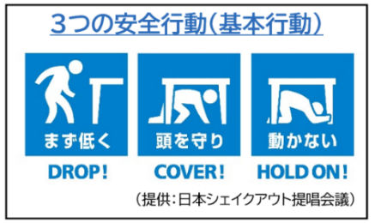
① ドロップ（姿勢を低くし）
② カバー（頭を守り）
③ ホールドオン（揺れが収まるまで待つ）
これだけの非常にシンプルな訓練です。

★地震発災時に、いつ、どこにいても身の安全を確保できるよう、自ら判断して動くことを目的としています。基本的な対処能力と防災意識を向上させるため、是非、訓練にご参加下さい。

１ 訓練想定 市内で震度７の地震が発生
２ 日 時 令和８年３月１１日（水）午前９時～午前９時３分
３ 場 所 市内全域（自宅・学校・職場など訓練時間にいるその場所）
４ 訓練開始の伝達 午前９時に同報系防災行政無線（屋外拡声スピーカー）ならびに、
松本安心ネットから訓練開始を伝達します。
【訓練開始放送 午前９時００分頃】（上りチャイム）
ただいまより、松本市一斉防災訓練を始めます。サイレン（15秒吹鳴、5秒無音）×３回
訓練、訓練。地震です。姿勢を低くし、頭を守り、安全な場所でじっとしていてください。 （くりかえし）２０秒～４０秒～１分たちました。
以上で、松本市一斉防災訓練を終了します。（下りチャイム）
【訓練開始放送 午前９時００分頃】
（上りチャイム）ただいまより、松本市一斉防災訓練を始めます。
サイレン（15秒吹鳴、5秒無音）×３回
訓練、訓練。地震です。姿勢を低くし、頭を守り、安全な場所でじっとしていてください。（くりかえし）
２０秒～４０秒～１分たちました。
以上で、松本市一斉防災訓練を終了します。（下りチャイム）

この機会に、地震発災時に自分の命を守るため、何をすべきか考えてみましょう。

